**USO DE LÓGICA FUZZY PARA CONTROLE DE PRESSÃO**

**DE ÁGUA EM UM SISTEMA DE IRRIGAÇÃO**

Iago Costa das Flores   
Universidade do Sul e Sudeste do ParáMarabá, Pará  
univercomput@unifesspa.edu.br

Warley Rabelo Galvão  
Universidade do Sul e Sudeste do ParáMarabá, Pará  
wrgalvao@unifesspa.edu.br

Gustavo Oliveira Lacerda  
Universidade do Sul e Sudeste do ParáMarabá, Pará  
gust4oliveira@unifesspa.edu.brKayro Santos Costa  
Universidade do Sul e Sudeste do Pará  
Marabá, Pará kayrosantos@unifesspa.edu.br

***Abstract*—In this article we are going to develop a fuzzy system to solve a real problem, and the one chosen for this realization was to control the irrigation system, such as those used in crops.**

***Keywords—fuzzy, algorithm, decision***

# Introdução

Nesse artigo vamos desenvolver uma aplicação de sistema fuzzy para a resolução de um problema real, e o escolhido para essa realização foi para um controle de sistema de irrigação, como por exemplo, aqueles utilizados em lavouras.



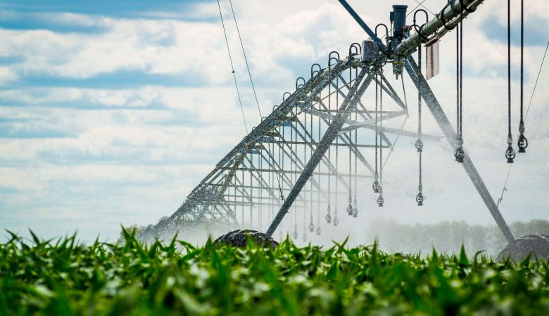

# Representação do problema

Para o nosso sistema de controle de irrigação, usamos dois antecedentes(entradas), a temperatura e a umidade do solo e, primeiramente, vamos falar sobre a temperatura, que é dada em graus celsius, podendo essa variar de 20º a 40º, e para melhor controle, temos essa variação de entrada em três níveis, sendo eles: mínimo(20º a 26º); médio(27º a 33º) e máximo(34ºa40º). Já a nossa segunda entrada é a umidade do solo, que é dada em porcentagem, e também foi dividida em três níveis, mínimo, médio e máximo. Em estado mínimo a umidade varia de 0% a 30%, em estado médio ela varia de 30% a 70%, e em estado máximo ela varia de 71% a 100%.

Para a nossa saída ou a consequência de uma combinação dessas duas variáveis de entrada, temos a pressão exercida pela força da água, que deve ser configurada entre valores de porcentagem, que podem variar de 0% a 100%, sendo esta também dividida nos três níveis padrões, mínimo, médio e máximo. Para o nível baixo de pressão temos valores que podem variar de 0% a 30%, para o nível médio temos valores de 31% a 70%, e para o nível alto temos valores de 71% a 100%

Como toda lógica fuzzy temos que ter regras para aumentar o nível de precisão do nosso sistema, para isso foram criadas 9 regras, proporcional ao número de variações para as nossas entradas e saídas. Sendo assim, para cada combinação de variação das duas entradas, teremos uma consequência(saída) que é o nível de pressão da água para o nosso sistema de irrigação.

As regras são:

1º - Quando a temperatura é baixa e umidade do solo também é baixa, a pressão da água será média;

2º - Quando a temperatura é baixa e a umidade do solo é média, a pressão da água será baixa;

3º - Quando a temperatura for baixa, e a umidade do solo for alta, a pressão da água será baixa;

4º - Quando a temperatura for média, e a umidade do solo for baixa, a pressão da água será média;

5º - Quando a temperatura é média e a umidade do solo também é média, a pressão da água será baixa;

6º - Quando a temperatura é média e a umidade do solo alta, a pressão será baixa;

7º - Quando a temperatura é alta e a umidade do solo é baixa, a pressão será alta;

8º - Quando a temperatura é alta e umidade do solo é média, a pressão também será média;

9º - Quando a temperatura é alta e umidade do solo também, a pressão será média.

Por fim, partimos para a execução da resolução do problema.

# Metodologia

Após destrinchar o problema, explicando sobre as entradas, saídas e regras, agora vamos debater sobre a metodologia utilizada para desenvolver a solução para o sistema de irrigação utilizando a lógica fuzzy.

A solução foi criada utilizando a lógica da linguagem de programação python através do google colab. No código criamos as variáveis de controle antecedentes, temperatura e umidade e para a pressão, posteriormente foi criado as três variações de estado, tanto para temperatura quanto para a umidade(baixa, média e alta).

Logo abaixo temos o gráfico gerado da temperatura descrito numa função triangular, que pode variar de 20º a 40º.



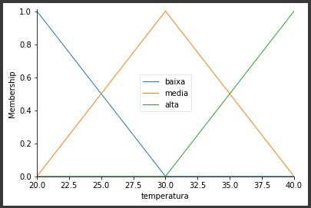

Note que temos três retas cada uma representando um tipo de variação de temperatura, e temos uma conjunção ou paralelização dos valores quando a temperatura é 30º, o mesmos servem quando os valores são 0º e 100º.

Posteriormente, temos também o gráfico da função triangular da umidade do solo.



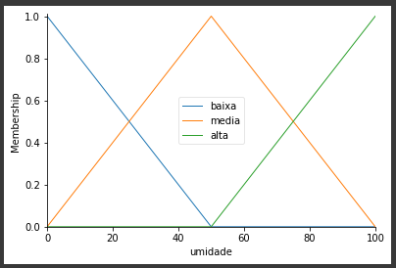

Na figura 03, temos a mesma semelhança acontecendo, nas baixas, médias e altas posições dos valores, no caso em seus encontros.

Posteriormente, foram definidas as regras da lógica fuzzy para o sistema de irrigação, como podemos verificar na imagem abaixo, e também criado uma variável de controle, onde colocamos todas essas regras dentro, chamamos essa variável de *sistema.*



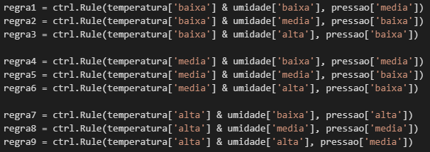

# Resultados

Para testar o nosso sistema de irrigação criado utilizando lógica fuzzy, testamos variados valores de temperatura e umidade e verificamos a saída(pressão da água) em forma de gráficos triangulares.



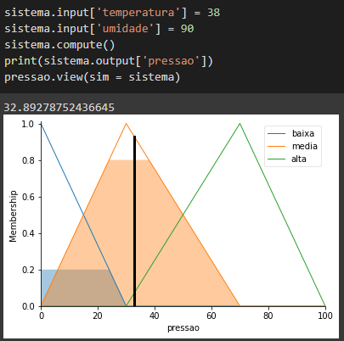

Na figura 05, a temperatura é 38º e a umidade é de 90%, o que significa dizer que vamos entrar na nossa regra de sistema de número 9, quando a temperatura é alta e a umidade do solo também teremos uma pressão de água média 32,89%.



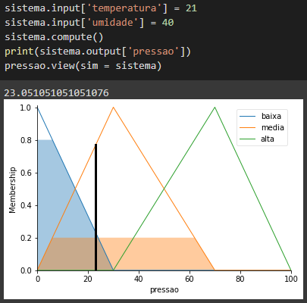

Nesta figura 06 temos a temperatura em 21º e a umidade do solo em 40%, ou seja entramos na regra de número, quando a temperatura é baixa e a umidade do solo é média temos uma pressão baixa de 23.05%.



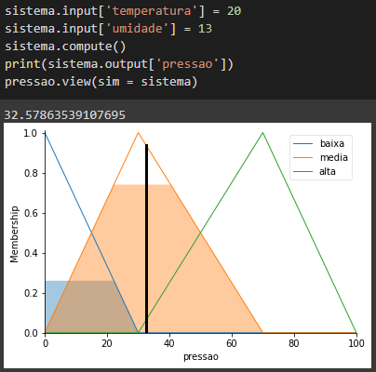

Na figura 07 temos uma temperatura de 20º e uma umidade do solo de 13%, dessa maneira teremos um pressão média de 32,057%, semelhante ao que está descrito na nossa regra de número 1, quando a temperatura é baixa e a umidade do solo também, teremos um pressão média.



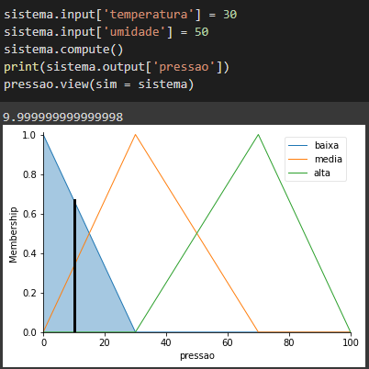

Por fim, na figura 08 de função triangular para o nosso sistema de irrigação utilizando a lógica fuzzy, temos uma temperatura de 30º e 50% de umidade do solo, dessa forma teremos uma pressão aplicada a água de 9,99%, uma pressão considerada baixa, de acordo com o que diz na regra que se aplica a esse caso, a regra de número 5 diz que quando a temperatura for média e a umidade do solo for média, teremos um pressão de água relativamente baixa.



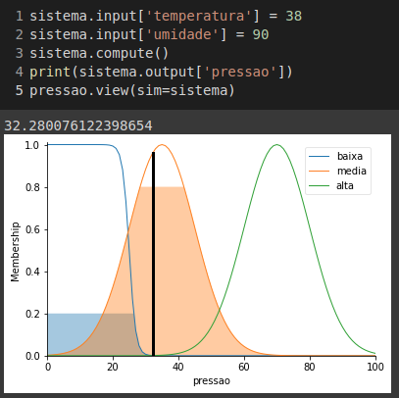

Na Figura 09 temos a geração do gráfico com outros tipos de funções. Na pressão baixa usou-se a função sigmoid, nas pressões média e alta utilizou-se a função gaussiana.

Os valores testados foram 38 graus de temperatura considerada alta no sistema e umidade de 90% também considerada alta pelo sistema, resultando em uma pressão de 32% considerada média no sistema. Como na regra está definido temperatura e umidade alta deve resultar em uma pressão média, então observa-se que o algoritmo comportou-se corretamente.

# Conclusão

Após a execução do código e testando vários valores diferentes de temperatura ambiente e umidade do solo, com o intuito de testar todas as regras que foram implementadas verificou-se que o processo de fuzzificação e defuzzificação está sendo executado de forma correta apresentando resultados bem semelhantes ao que foi implementado nas regras. Portanto, o objetivo final de controlar a pressão da água em um sistema de irrigação foi alcançado com sucesso.

##### References

1. Feliciano, Rafaelle *et al, “Um sistema com lógica fuzzy para definir dinamicamente a referência de umidade do solo em um processo de irrigação”, XLII Congresso Brasileiro de Engenharia Agrícola, agosto 2013.*